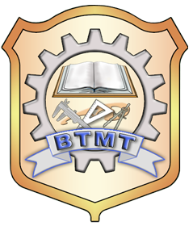
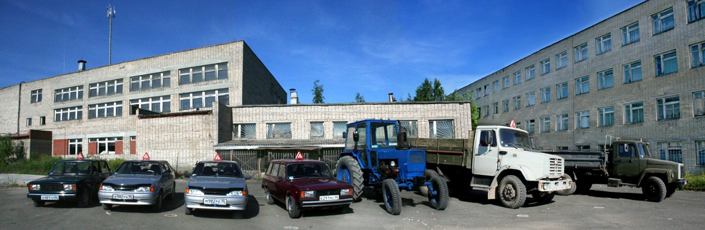
Государственное бюджетное профессиональное образовательное
учреждение Свердловской области
«ВЕРХНЕТУРИНСКИЙ МЕХАНИЧЕСКИЙ ТЕХНИКУМ»
объявляет набор
на заочную форму обучения на внебюджетной основе
в 2018-2019 году на следующие специальности:

13.02.06 «Релейная защита и автоматизация электроэнергетических систем»
Базовое образование: среднее общее (11 классов или диплом НПО)
Срок обучения 3года 10 месяцев

23.02.03 «Техническое обслуживание и ремонт автомобильного транспорта»
Базовое образование: среднее общее (11 классов или диплом НПО)
Срок обучения 3года 10 месяцев

38.02.03 «Операционная деятельность в логистике»
Базовое образование: среднее общее (11 классов или диплом НПО)
Срок обучения 2 года 10 месяцев

Ждем вас по адресу: 624320, Свердловская область, г. Верхняя Тура, ул. Гробова, 1а, Телефон приемной комиссии: 8(34344) 4-73-11

Лицензия № 18 811 от 27.06.2016 г серия 66Л01 № 0005410., выданная Министерством общего и профессионального образования Свердловской области бессрочно.
Государственное бюджетное профессиональное образовательное учреждение Свердловской области
«ВЕРХНЕТУРИНСКИЙ МЕХАНИЧЕСКИЙ ТЕХНИКУМ»
объявляет набор на очное Форму обучения
в 2018 -2019 году на следующие специальности:

«Монтаж, наладка и эксплуатация электрооборудования промышленных и
гражданских зданий»
Базовое образование: среднее общее (9 классов)
Срок обучения 3года 10 месяцев

«Техническое обслуживание и ремонт автомобильного транспорта»
Базовое образование: среднее общее (9 классов)
Срок обучения 3года 10 месяцев

«Операционная деятельность в логистике»
Базовое образование: среднее общее (9 классов)
Срок обучения 2 года 10 месяцев

Ждем вас по адресу: 624320, Свердловская область, г. Верхняя Тура, ул. Гробова, 1а, . Телефон приемной комиссии: 8(34344) 4-73-11

Лицензия № 18 811 от 27.06.2016 г серия 66Л01 № 0005410., выданная Министерством общего и профессионального образования Свердловской области бессрочно

